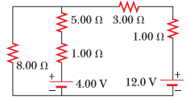

1. En el circuito de la ﬁ gura, determine la corriente en cada resistor y la diferencia de potencial a través del resistor

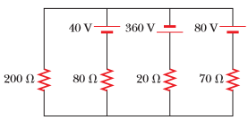

1. En el circuito de la ﬁ gura, determine la corriente en cada resistor y la diferencia de potencial a través del resistor

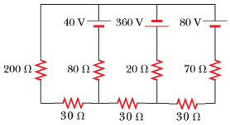

1. En el circuito de la ﬁ gura, determine la corriente en cada resistor y la diferencia de potencial a través del resistor